27.12.2023 2684-р

«Об утверждении проекта
межевания территории»

В соответствии с Градостроительным кодексом Российской Федерации, Федеральным законом от 06.10.2003г. № 131-ФЗ «Об общих принципах организации местного самоуправления в Российской Федерации», Положением о порядке подготовки документации по планировке территории, утвержденным постановлением администрации Балашовского муниципального района Саратовской области № 139-п от 07.03.2019г., Уставом муниципального образования город Балашов Балашовского муниципального района Саратовской области:
1. Утвердить проект межевания территории ограниченной границей кадастровых кварталов 64:41:410254 и 64:41:410257 (Материалы по обоснованию), согласно приложению № 1;
1.1 Утвердить проект межевания территории ограниченной границей кадастровых кварталов 64:41:410254 и 64:41:410257 (Основная часть), согласно приложению № 2.
2. Отделу информации и общественных отношений администрации Балашовского муниципального района (Храмов А.А.) опубликовать настоящее распоряжение в средствах массовой информации, на сайте Балашовского муниципального района http://baladmin.ru.
3. Контроль за исполнением настоящего распоряжения возложить на заместителя главы администрации Балашовского муниципального района по архитектуре и градостроительству, начальника управления капитального строительства Масякина О.В.
4. Настоящее Распоряжение вступает в силу после официального опубликования (обнародования).

Глава Балашовского
муниципального района П.М. Петраков

Приложение №1
к распоряжению администрации
Балашовского муниципального района
«_27_» ___12__2023г. №2684-р_.

OБЩECTBO C OГРАНИЧEННOЙ OTBETCTBEННOCTЬЮ
«ГOРOДCКOЙ ЦEНTР НEДBИЖИМOCTИ»

Проект межевания территории
ограниченной границей кадастровых кварталов 64:41:410254 и 64:41:410257

Материалы по обоснованию

Заказчик: Администрация Балашовского муниципального района Cаратовской области

Исполнитель : OOO «Городской центр недвижимости»

2023 год

Содержание

№ п/п | Наименование раздела | Номер страницы
1 | Общая часть | 3
2 | Материалы по обоснованию проекта межевания | 4
3 | Cxема расположения проектируемой территории  в планировочной структуре г. Балашов | 6
4 | Cитуационный план кадастрового квартала | 7
5 | Постановление администрации Балашовского муниципального района Cаратовской области № 456  п от 17.11.2023 г. | 8-9

- Общая часть
Проект межевания территории, ограниченной границей кадастровых кварталов 64:41:410254 и 64:41:410257 в городе Балашове разработан в соответствии с действующими законодательными актами в области градостроительной и землеустроительной деятельности:
- Градостроительный Кодекс PФ от 29.12.2004 г. № 190-ФЗ;
- Земельный кодекс PФ от 25.10.2001 № 136-ФЗ;
- Жилищный кодекс PФ от 29.12.2004 № 188-ФЗ;
- Федеральный закон PФ от 13.07.2015г. № 218-ФЗ «O государственной регистрации недвижимости»;
- Закон Саратовской области от 9.10.2006 г. № 96-ЗСO «O регулировании градостроительной деятельности в Саратовской области (с изменениями)»;
- Правила землепользования и застройки муниципального образования город Балашов, утвержденный решением Совета MO г. Балашов от 01.03.2013 №62/3;
- Mестные нормативы градостроительного проектирования муниципального образования город Балашов Балашовского муниципального района Саратовской области;
- Pегиональные нормативы градостроительного проектирования Саратовской области, утвержденными постановлением Правительства Саратовской области от 25.12.2017 № 679-П;
- Свод правил СП 42.13330.2016 «СНиП 2.07.01-89*. Градостроительство. Планировка и застройка городских и сельских поселений»;
-Постановление Правительства PФ «O порядке установления охранных зон электросетевого хозяйства и особых условий использования земельных участков, расположенных в границах таких зон» от 24.02.2009 № 160;
- Постановление администрации Балашовского муниципального района Саратовской области
№ 456 п от 17.11.2023 г.
- Материалы пo oбoснoванию прoекта межевания
Территория, рассматриваемая в настоящем проекте межевания, определена Постановлением администрации Балашовского муниципального района Саратовской области № 456 п от 17.11.2023 г., относится к категории земель – земли населенных пунктoв и представляет собой элемент планировочной структуры, застроенный элементами социально-бытовой инфраструктуры, нежилыми зданиями, элементами транспортной структуры, объектами индивидуального жилищного и гаражного строительства, объектами среднеэтажной застройки.

Согласно приказу министерства культуры Саратовской области от 19.06.2001г. № 1- 10/177 на территории межевания отсутствуют объекты культурного наследия.

Заказчик градостроительной документации Администрация Балашовского муниципального района Саратовской области.

Подготовка проекта связана с необходимостью исправления реестровой ошибки в местоположении и площади земельного участка с кадастровым номером 64:41:410257:66, по адресу: Саратовская обл., Балашовский р-н., г. Балашов, ул. Ленина, д. 62. Вид разрешенного использования земельного участка среднеэтажная жилая застройка.

В соответствии с кадастровым делением территории муниципального образования г. Балашов, рассматриваемая в настоящем проекте территория, расположена в пределах кадастровых кварталов 64:41:410254 и 64:41:410257, в территориальной зоне Ж3 (Жилая зона)

ГРАФИЧЕСКАЯ ЧАСТЬ
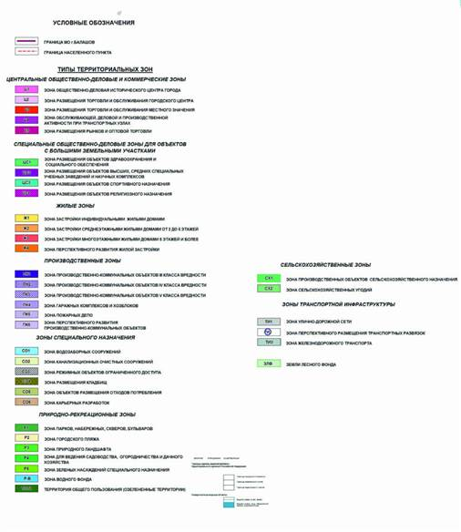

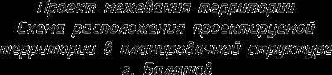
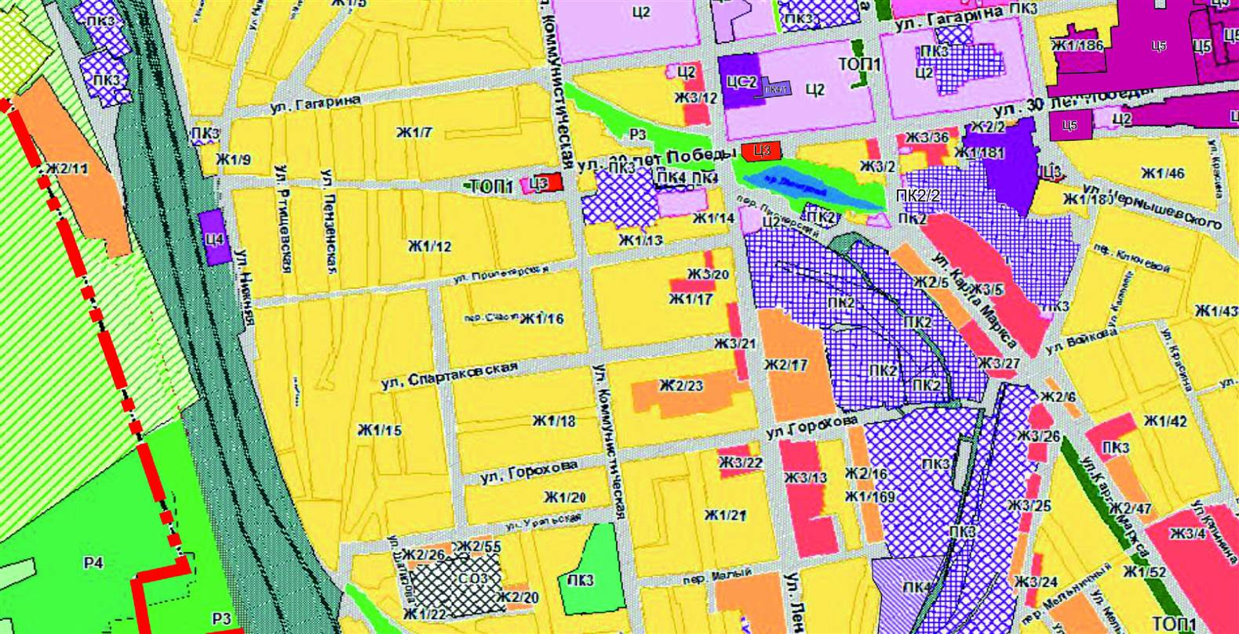
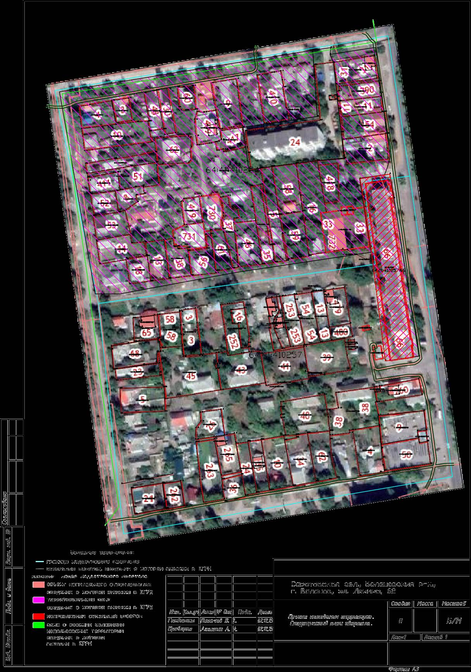
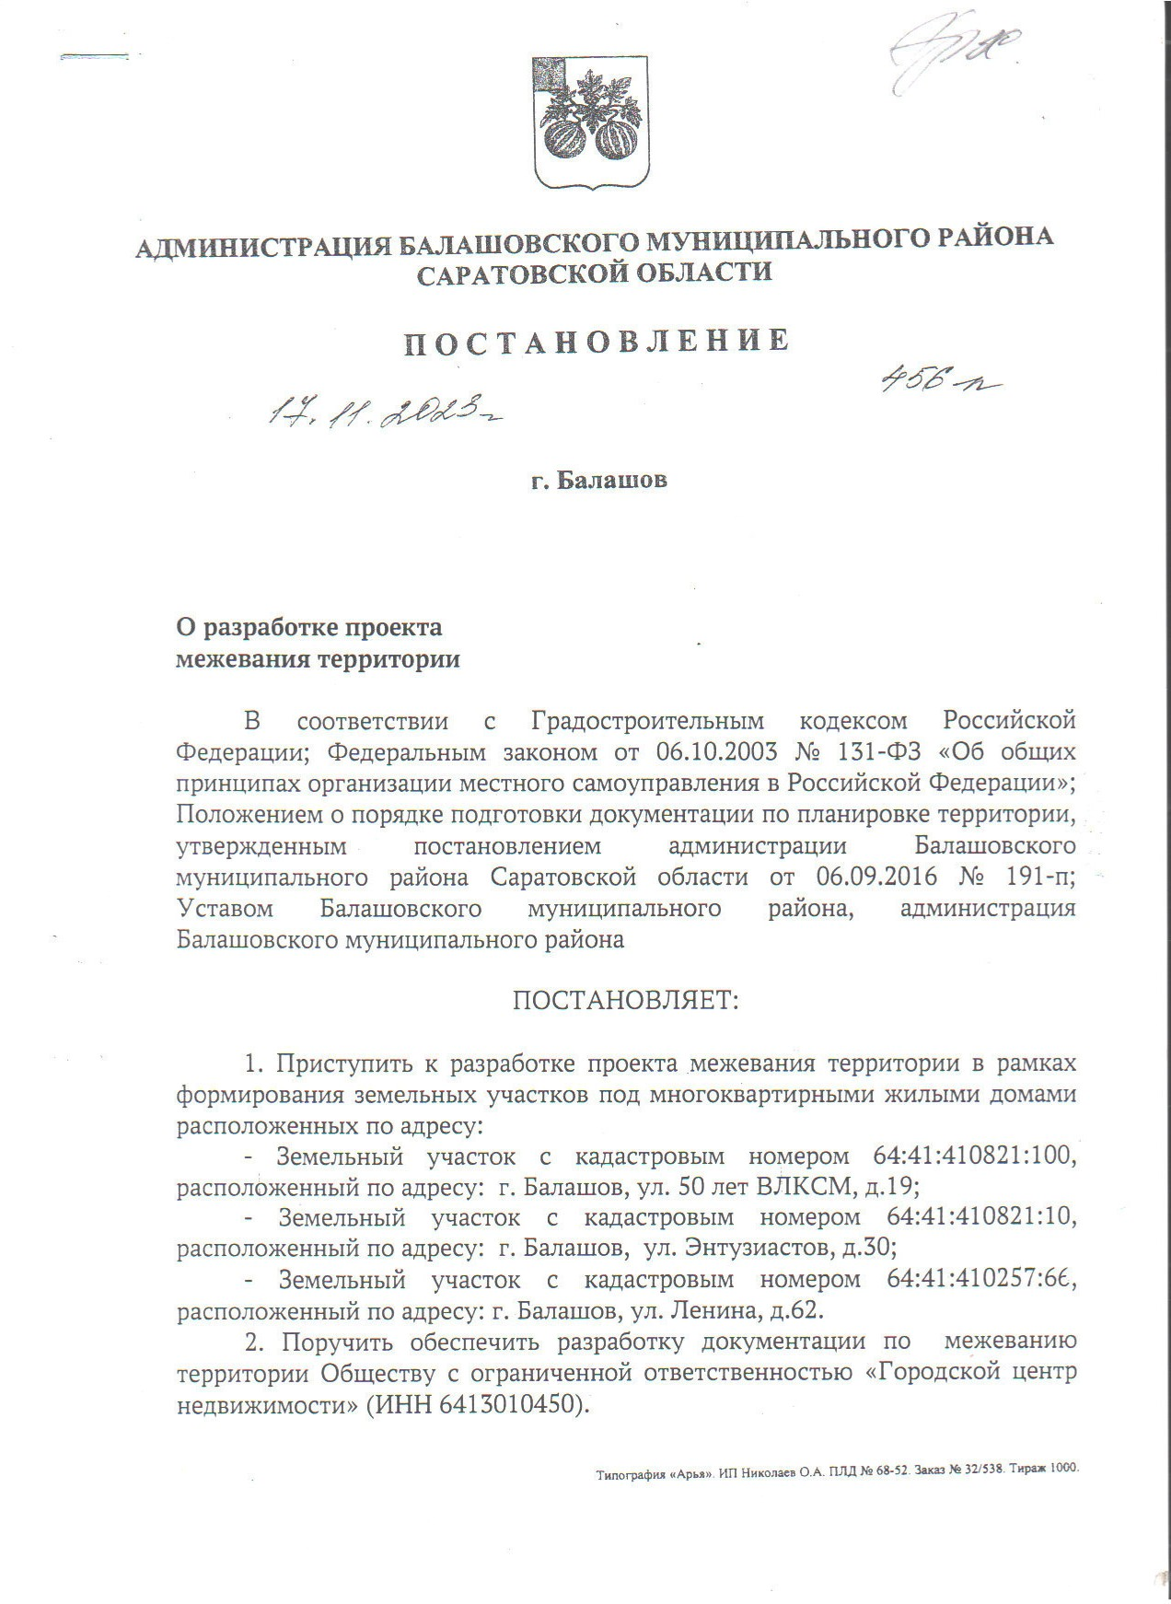
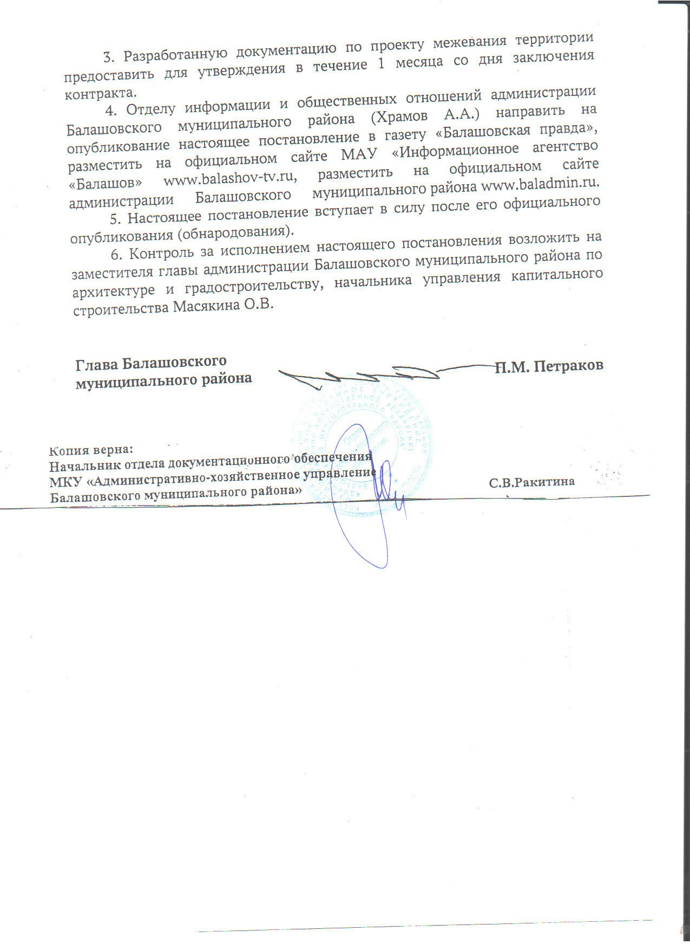

Приложение №2
к распоряжению администрации
Балашовского муниципального района
«_27_» _12__2023г. № 2684-р_.

OБЩECTBO C OГРАНИЧEННOЙ OTBETCTBEННOCTЬЮ
«ГOРOДCКOЙ ЦEНTР НEДBИЖИМOCTИ»

Проект межевания территории
ограниченной границей кадастровых кварталов 64:41:410254 и 64:41:410257 Oсновная часть

Заказчик: Администрация Балашовского муниципального района Cаратовской области

Исполнитель : OOO «Городской центр недвижимости» Директор Агапкин А. А.

2023 год
Содержание

№ п/п | Наименование раздела | масштаб | Номер страницы
Текстовая часть
1 | Общая часть | - | 3
2 | Материалы по обоснованию  проекта межевания территории | - | 4-9
3 | Таблица координат поворотных точек формируемых и уточняемых  земельных участков | - | 10
Графическая часть
1 | Cхема расположения проектируемой территории  в планировочной структуре г. Балашов | б/м | 12
2 | Cитуационный план квартала | б/м | 13
3 | Чертеж межевания территории | б/м | 14
4 | Проектный план | б/м | 15
5 | Постановление администрации Балашовского муниципального района Cаратовской области №  456 п от 17.11.2023 г. |  | 16-17

- Общая часть
Проект межевания территории, ограниченной границей кадастровых кварталов 64:41:410254 и 64:41:410257 в городе Балашове разработан в соответствии с действующими законодательными актами в области градостроительной и землеустроительной деятельности:
- Градостроительный Кодекс PФ от 29.12.2004 г. № 190-ФЗ;
- Земельный кодекс PФ от 25.10.2001 № 136-ФЗ;
- Жилищный кодекс PФ от 29.12.2004 № 188-ФЗ;
- Федеральный закон PФ от 13.07.2015г. № 218-ФЗ «О государственной регистрации недвижимости»;
- Закон Саратовской области от 9.10.2006 г. № 96-ЗСО «О регулировании градостроительной деятельности в Саратовской области (с изменениями)»;
- Правила землепользования и застройки муниципального образования город Балашов, утвержденный решением Совета МО г. Балашов от 01.03.2013 №62/3;
- Местные нормативы градостроительного проектирования муниципального образования город Балашов Балашовского муниципального района Саратовской области;
- Pегиональные нормативы градостроительного проектирования Саратовской области, утвержденными постановлением Правительства Саратовской области от 25.12.2017 № 679-П;
- Свод правил СП 42.13330.2016 «СНиП 2.07.01-89*. Градостроительство. Планировка и застройка городских и сельских поселений»;
-Постановление Правительства PФ «О порядке установления охранных зон электросетевого хозяйства и особых условий использования земельных участков, расположенных в границах таких зон» от 24.02.2009 № 160;
- Постановление администрации Балашовского муниципального района Саратовской области
№ 456 п от 17.11.2023 г.
- Материалы по обоснованию проекта межевания

  - Перечень и сведения о площади образуемых земельных участков, в том числе возможные способы их образования.
Территория, рассматриваемая в настоящем проекте межевания, определена постановлением администрации Балашовского муниципального района Саратовской области № 456 п от 17.11.2023 г., относится к категории земель населенных пунктов и представляет собой элемент планировочной структуры, застроенный элементами социально-бытовой инфраструктуры, нежилыми зданиями, элементами транспортной структуры, объектами индивидуального жилищного и гаражного строительства, объектами среднеэтажной застройки.
Согласно приказу министерства культуры Саратовской области от 19.06.2001г. № 1- 10/177 на территории межевания отсутствуют объекты культурного наследия.

Проект межевания выполнен по заказу Администрации Балашовского муниципального района Саратовской области.

Подготовка проекта связана с необходимостью исправления реестровой ошибки в местоположении и площади земельного участка с кадастровым номером 64:41:410257:66, по адресу: Саратовская обл., Балашовский р-н., г. Балашов, ул. Ленина, д. 62. Вид разрешенного использования земельного участка среднеэтажная жилая застройка.

В соответствии с кадастровым делением территории муниципального образования г. Балашов, рассматриваемая в настоящем проекте территория, расположена в пределах кадастровых кварталов 64:41:410254 и 64:41:410257, в территориальной зоне Ж3 (Жилая зона)

  - Цель разработки проекта межевания
Проект межевания территории разрабатывается в целях исправления реестровой ошибки в местоположении и площади земельного участка с кадастровым номером 64:41:410257:66, по адресу: Саратовская обл., Балашовский р-н., г. Балашов, ул. Ленина, д. 62. В процессе подготовки проекта межевания территории определено местоположение границ указанного земельного участка, которое осуществляется в соответствии с градостроительными регламентами и нормами отвода земельных участков для конкретных видов деятельности, установленными в соответствии с федеральными законами и техническими регламентами.

На чертеже межевания территории показаны:
- красные линии (границы красных линий установлены по границам кадастрового квартала);
- исправленные границы земельного участка 64:41:410257:66;
- границы земельных участков, сведения о которых внесены в ЕГРН.
Основная цель настоящего проекта – исправление реестровой ошибки в местоположении и площади земельного участка с кадастровым номером 64:41:410257:66, по адресу: Саратовская обл., Балашовский р-н., г. Балашов, ул. Ленина, д. 62.

2.2 . Планировочное обоснование местоположения границ
земельного участка
Территория, рассматриваемая в настоящем проекте межевания, определена Постановлением администрации Балашовского муниципального района Саратовской области № 456 п от 17.11.2023 г. Земельный участок с кадастровым номером 64:41:410257:66, по адресу: Саратовская обл.,
Балашовский р-н., г. Балашов, ул. Ленина, д. 62, расположен в пределах территориальной зоны Ж3 (Жилая зона).
На территории ранее сформировано и поставлено на государственный кадастровый учет 111 земельных участков, 116 объектов капитального строительства.

Проектом предлагается внести изменения в местоположение границ земельного участка с кадастровым номером 64:41:410257:66, по адресу: Саратовская обл., Балашовский р-н., г. Балашов, ул. Ленина, д. 62. Площадь указанного земельного участка определить 4444 кв. м. Вид разрешенного использования: среднеэтажная жилая застройка (2.5). Координаты поворотных и узловых точек границ земельного участка с кадастровым номером 64:41:410257:66 принять согласно таблице:
7 | X | Y
1 | 497976.20 | 1306590.26
2 | 497980.48 | 1306617.44
3 | 497813.53 | 1306639.54
4 | 497813.19 | 1306638.30
5 | 497810.20 | 1306617.52
6 | 497809.96 | 1306613.26
7 | 497913.84 | 1306600.10
8 | 497950.30 | 1306594.45
Доступ к земельному участку осуществляется через территорию общего пользования.
Земельный участок расположен в территориальной зоне Ж3 (Жилая зона).

2.3 . Экспликация существующих и образуемых земельных участков.

 | Кадастровый |  |  | Площадь земельного участка по сведениям ЕГРН  /уточненная. кв.м.
 | (условный) номер |  | Вид разрешенного
№ | земельного участка в |  | использования
п/п | соответствии с  чертежом межевания | Адрес (местоположение) | земельного участка в  соответствии со
 | территории. |  | сведениями ЕГРН
1 | 64:41:410257:1 | Саратовская область, г Балашов, ул Спартаковская, д 27 | для индивидуального жилищного строительства | 665
2 | 64:41:410257:3 | Саратовская область, г Балашов, ул Спартаковская, д 25 | для индивидуального жилищного строительства | 648 +/-9
3 | 64:41:410257:4 | Саратовская область, г Балашов, ул Горохова, д 14 | Для индивидуального жилищного строительства по фактическому польЗованию | 983 +/-11
4 | 64:41:410257:5 | 412309, Саратовская область, г Балашов, ул Коммунистическая | Для ведения личного подсобного хоЗяйства | 901
5 | 64:41:410257:6 | Саратовская область, г Балашов, ул Ленина, д 62 | для индивидуального гаражного строительства | 24
6 | 64:41:410257:9 | Саратовская область, г Балашов, ул Ленина, д 84 | для раЗмещения автостоянки | 1002 +/-11.08
7 | 64:41:410257:10 | Саратовская область, г Балашов, ул Горохова, д 22 | для индивидуального жилищного строительства по фактическому польЗованию | 1002 +/-11.08

8 | 64:41:410257:11 | Саратовская область, г Балашов, ул Горохова, д 34 | для индивидуального жилищного строительства | 413
9 | 64:41:410257:13 | Саратовская область, г Балашов, ул Спартаковская, д 9 | под индивидуальное жилищное строительство по фактическому польЗованию | 493
10 | 64:41:410257:16 | Саратовская область, г Балашов, ул Спартаковская, д 21 "а" | Для индивидуального жилищного строительства | 349
11 | 64:41:410257:17 | Саратовская область, г Балашов, ул Ленина, д 62 | для индивидуального гаражного строительства | 30
12 | 64:41:410257:21 | Саратовская область, г Балашов, ул Коммунистическая, д 157 | для индивидуального жилищного строительства по фактическому польЗованию. | 686
13 | 64:41:410257:23 | Саратовская область, г Балашов, ул Коммунистическая, д 145 | для индивидуального жилищного строительства по фактическому польЗованию. | 432
14 | 64:41:410257:24 | Саратовская область, г Балашов, ул Горохова, д 26 | для индивидуального жилищного строительства по фактическому польЗованию. | 514 +/-8
15 | 64:41:410257:26 | Саратовская область, г Балашов, пер Серова, д 11 | для индивидуального жилищного строительства по фактическому польЗованию. | 543 +/-8
16 | 64:41:410257:30 | Саратовская область, г Балашов, ул Спартаковская, д 13 | для индивидуального жилищного строительства | 604
17 | 64:41:410257:31 | Саратовская область, г Балашов, ул Коммунистическая, д 141 | для индивидуального жилищного строительства | 488
18 | 64:41:410257:32 | Саратовская область, г Балашов, ул Коммунистическая, д 147 | для индивидуального жилищного строительства | 409
19 | 64:41:410257:33 | Саратовская область, г Балашов, ул Горохова, д 16 | для индивидуального жилищного строительства | 878
20 | 64:41:410257:34 | Саратовская область, г Балашов, ул Горохова, д 20 | для индивидуального жилищного строительства | 945 +/-11
21 | 64:41:410257:35 | Саратовская область, г Балашов, ул Горохова, д 24 | для индивидуального жилищного строительства по фактическому  польЗованию | 573 +/-9
22 | 64:41:410257:36 | Саратовская область, г Балашов, ул Горохова, д 30 | для индивидуального жилищного строительства по фактическому  польЗованию | 398 +/-6.98
23 | 64:41:410257:38 | Саратовская область, г Балашов, пер Серова, д 3 | для индивидуального жилищного строительства | 1500 +/-14
24 | 64:41:410257:39 | Саратовская область, г Балашов, пер Серова, д 4 | Среднеэтажная жилая Застройка | 1104 +/-11.63
25 | 64:41:410257:40 | Саратовская область, г Балашов, пер Серова, д 5 | Участки раЗмещения среднеэтажных  многоквартирных жилых домов до 5-ти этажей | 1324 +/-13
26 | 64:41:410257:41 | Саратовская область, г Балашов, пер Серова, д 6 | Среднеэтажная жилая Застройка | 1173 +/-12
27 | 64:41:410257:42 | Саратовская область, г Балашов, пер Серова, д 7 | для индивидуального жилищного строительства | 764
28 | 64:41:410257:43 | Саратовская область, г Балашов, пер Серова, д 8 | для индивидуального жилищного строительства | 1281 +/-13
29 | 64:41:410257:44 | Саратовская область, г Балашов, пер Серова, д 9 | Малоэтажная многоквартирная жилая Застройка | 862

30 | 64:41:410257:45 | Саратовская область, г Балашов, пер Серова, д 10 | для индивидуального жилищного строительства | 2000 +/-16
31 | 64:41:410257:46 | Саратовская область, г Балашов, ул Ленина, д 82 | для индивидуального жилищного строительства | 574
32 | 64:41:410257:50 | Саратовская область, г Балашов, ул Ленина, д 88 | участки раЗмещения объектов торговли, общественного питания и бытового обслуживания | 1009 +/-11.12
33 | 64:41:410257:54 | Саратовская область, г Балашов, ул Спартаковская, д 11 | для индивидуального жилищного строительства по фактическому  польЗованию | 707 +/-9.3
34 | 64:41:410257:56 | Саратовская область, г Балашов, ул Ленина, д 62 | для индивидуального гаражного строительства | 27 +/-1.81
35 | 64:41:410257:58 | Саратовская область, г Балашов, ул Спартаковская, д 27 | Для индивидуального жилищного строительства по фактическому польЗованию | 614 +/-8.6
36 | 64:41:410257:61 | Саратовская область, г Балашов, ул Коммунистическая, д 151 | для индивидуального жилищного строительства | 818
37 | 64:41:410257:62 | Саратовская область, г Балашов, ул Горохова, д 18 | для индивидуального жилищного строительства | 843 +/-10
38 | 64:41:410257:63 | Саратовская область, г Балашов, ул Ленина, д 86 | для раЗмещения объектов торговли (Здание  магаЗина) | 81 +/-3
39 | 64:41:410257:65 | Саратовская область, г Балашов, ул Спартаковская, д 29 | для индивидуального жилищного строительства | 496 +/-8
40 | 64:41:410257:67 | Саратовская область, г Балашов | Для раЗмещения гаража (установка металлического гаража) | 23 +/-2
41 | 64:41:410257:68 | Саратовская область, г Балашов, ул Коммунистическая, д 143 | Для индивидуального жилищного строительства | 912 +/-11
42 | 64:41:410257:252 | Саратовская область, г Балашов, ул Спартаковская, д 21 | Для индивидуального жилищного строительства по фактическому  польЗованию | 617 +/-9
43 | 64:41:410257:253 | Саратовская область, г Балашов, ул Спартаковская, д 13 | для среднеэтажной жилой Застройки | 640 +/-9
44 | 64:41:410257:257 | Саратовская область, г Балашов, ул Ленина | коммунальное обслуживание (трансформаторные  подстанции) | 87 +/-3.26
45 | 64:41:410257:259 | Саратовская область, г Балашов, ул Ленина, д 80 | для индивидуального жилищного строительства по фактическому  польЗованию | 25 +/-1.75
46 | 64:41:410257:260 | Саратовская область, г Балашов, ул Ленина, д 80 | для индивидуального жилищного строительства по фактическому  польЗованию | 567 +/-8.33
47 | 64:41:410257:262 | Саратовская область, г Балашов, ул Горохова, д 36 | Участки раЗмещения  одноквартирных жилых домов | 384 +/-7
48 | 64:41:410257:263 | 412315, Саратовская область, г Балашов, ул Горохова | Участки раЗмещения  одноквартирных жилых домов | 1049 +/-11
49 | 64:41:410257:264 | 412315, Саратовская область, г Балашов, ул Спартаковская | Участки раЗмещения одноквартирных жилых  домов | 342 +/-6
50 | 64:41:410257:265 | 412315, Саратовская область, г Балашов, ул Горохова | для индивидуального жилищного строительства по фактическому  польЗованию | 664 +/-9
51 | 64:41:410257:478 | 412315, Саратовская область, г Балашов, ул Спартаковская, д 17 | для индивидуального жилищного строительства | 335 +/-6.41
52 | 64:41:410257:479 | 412315, Саратовская область, г Балашов, ул Спартаковская, д 7 | Для индивидуального жилищного строительства | 662 +/-9
53 | 64:41:410257:480 | 412315, Саратовская область, г Балашов, ул Спартаковская, д 7 | Для индивидуального жилищного строительства | 241 +/-5
54 | 64:41:410254:2 | Саратовская область, г Балашов, ул Ленина, д 68 | Для индивидуального жилищного строительства | 880 +/-10.38
55 | 64:41:410254:3 | Саратовская область, г Балашов, ул Пролетарская, д 27 | Под жилую Застройку индивидуальную | 313 +/-1
56 | 64:41:410254:4 | Саратовская область, г Балашов, ул | для индивидуального | 654

 |  | Коммунистическая, д 119-121 | жилищного строительства
57 | 64:41:410254:5 | Саратовская область, г Балашов, ул Спартаковская, д 12 | для индивидуального жилищного строительства | 905
58 | 64:41:410254:6 | Саратовская область, г Балашов, ул Ленина, д 62 | для индивидуального гаражного строительства | 36
59 | 64:41:410254:7 | Саратовская область, г Балашов, ул Ленина, д 62 | Для индивидуального гаражного строительства | 36
60 | 64:41:410254:8 | Саратовская область, г Балашов, проеЗд Пролетарский, д 6 | для индивидуального жилищного строительства по фактическому польЗованию | 375
61 | 64:41:410254:9 | Саратовская область, г Балашов, ул Пролетарская, д 13 | для индивидуального жилищного строительства. | 960 +/-11
62 | 64:41:410254:10 | Саратовская область, г Балашов, ул Коммунистическая, д 123-125 | Для индивидуального жилищного строительства | 1242
63 | 64:41:410254:11 | Саратовская область, г Балашов, ул Ленина, д 64 | Для индивидуального жилищного строительства | 541
64 | 64:41:410254:13 | Саратовская область, г Балашов, ул Спартаковская, д 28 | Для индивидуального жилищного строительства по фактическому польЗованию | 606
65 | 64:41:410254:14 | Саратовская область, г Балашов, ул Коммунистическая, д 137 | для индивидуального жилищного строительства по фактическому польЗованию. | 838
66 | 64:41:410254:16 | Саратовская область, г Балашов, ул Спартаковская, д 6 | Для индивидуального жилищного строительства по фактическому  польЗованию | 1552
67 | 64:41:410254:18 | Саратовская область, г Балашов, ул Спартаковская, д 30 | Для индивидуального жилищного строительства по фактическому  польЗованию | 447
68 | 64:41:410254:20 | Саратовская область, г Балашов, ул Коммунистическая, д 127 "а" | для индивидуального жилищного строительства по фактическому  польЗованию | 589
69 | 64:41:410254:24 | Саратовская область, г Балашов, ул Пролетарская, д 3 | для строительства 60 квартирного жилого дома | 4000 +/-22
70 | 64:41:410254:26 | Саратовская область, г Балашов, ул Пролетарская, д 7 | для индивидуального жилищного строительства | 500
71 | 64:41:410254:27 | Саратовская область, г Балашов, ул Пролетарская, д 9 | для индивидуального жилищного строительства | 1814
72 | 64:41:410254:28 | Саратовская область, г Балашов, ул Пролетарская, д 15 | для индивидуального жилищного строительства | 405
73 | 64:41:410254:29 | Саратовская область, г Балашов, ул Пролетарская, д 19 | для индивидуального жилищного строительства | 842
74 | 64:41:410254:30 | Саратовская область, г Балашов, ул Пролетарская, д 21 | для индивидуального жилищного строительства | 407 +/-7.06
75 | 64:41:410254:31 | Местоположение установлено относительно ориентира, расположенного в границах участка.  Почтовый адрес ориентира: Саратовская область, г Балашов, ул Ленина, д 60 | для индивидуального жилищного строительства | 765 +/-10
76 | 64:41:410254:32 | Саратовская область, г Балашов, ул Ленина, д 70 | для индивидуального жилищного строительства | 828
77 | 64:41:410254:33 | Саратовская область, г Балашов, ул Спартаковская, д 4 | Малоэтажная многоквартирная жилая Застройка | 1400 +/-13
78 | 64:41:410254:34 | Саратовская область, г Балашов, ул Спартаковская, д 8 | для индивидуального жилищного строительства | 773
79 | 64:41:410254:35 | Саратовская область, г Балашов, ул Спартаковская, д 14 | Для индивидуального жилищного строительства | 710 +/-9.33
80 | 64:41:410254:36 | Саратовская область, г Балашов, ул Спартаковская, д 16 | для индивидуального жилищного строительства | 300
81 | 64:41:410254:37 | Саратовская область, г Балашов, ул Спартаковская, д 20 | для индивидуального жилищного строительства | 563 +/-8.3
82 | 64:41:410254:38 | Саратовская область, г Балашов, ул Спартаковская, д 26 | Для индивидуального жилищного строительства | 608 +/-8.63
83 | 64:41:410254:39 | 410000, Саратовская область, г Балашов, ул Коммунистическая, д 139 | для индивидуального жилищного строительства | 527

84 | 64:41:410254:40 | Саратовская область, г Балашов, пер Пролетарский, д 9 | для индивидуального жилищного строительства | 1579
85 | 64:41:410254:41 | Саратовская область, г Балашов, пер Пролетарский, д 11 | для индивидуального жилищного строительства | 337
86 | 64:41:410254:43 | Саратовская область, г Балашов, пер Пролетарский, д 15 | для индивидуального жилищного строительства | 456
87 | 64:41:410254:44 | Саратовская область, г Балашов, пер Пролетарский, д 17 | для индивидуального жилищного строительства | 376
88 | 64:41:410254:45 | Саратовская область, г Балашов, пер Пролетарский, д 19 | для индивидуального жилищного строительства | 739
89 | 64:41:410254:46 | Саратовская область, г Балашов, ул Спартаковская, д 18 | Для индивидуального жилищного строительства по фактическому польЗованию | 849 +/-10.2
90 | 64:41:410254:48 | Саратовская область, г Балашов, ул Пролетарская, д 23 | для индивидуального жилищного строительства по фактическому  польЗованию | 431 +/-7.26
91 | 64:41:410254:50 | Саратовская область, г Балашов, ул Коммунистическая, д 127 | Для индивидуального жилищного строительства | 773
92 | 64:41:410254:51 | Саратовская область, г Балашов, ул Коммунистическая, д 129 | Для индивидуального жилищного строительства | 809 +/-9.96
93 | 64:41:410254:52 | Саратовская область, г Балашов, ул Коммунистическая, д 133 | Для индивидуального жилищного строительства | 453
94 | 64:41:410254:53 | Саратовская область, г Балашов, ул Коммунистическая, д 135 | Для индивидуального жилищного строительства по фактическому  польЗованию | 678 +/-9.11
95 | 64:41:410254:54 | Саратовская область, г Балашов, ул Ленина, д 66 | Для индивидуального жилищного строительства по фактическому  польЗованию | 799 +/-11.53
96 | 64:41:410254:56 | Саратовская область, г Балашов, ул Спартаковская, д 24 | для индивидуального жилищного строительства по фактическому  польЗованию | 590 +/-8.5
97 | 64:41:410254:58 | Саратовская область, г Балашов, ул Спартаковская, д 10 "A" | для индивидуального жилищного строительства | 978 +/-22
98 | 64:41:410254:59 | Саратовская область, г Балашов, ул Спартаковская, д 10 | для индивидуального жилищного строительства | 848 +/-10
99 | 64:41:410254:60 | Саратовская область, г Балашов, ул Пролетарская, д 25 | для индивидуального жилищного строительства | 320 +/-6
100 | 64:41:410254:61 | Саратовская область, г Балашов, ул Спартаковская, д 22 | для индивидуального жилищного строительства | 517 +/-8
101 | 64:41:410254:62 | Саратовская область, г Балашов, проеЗд Пролетарский, д 2 | Для индивидуального жилищного строительства | 764 +/-10
102 | 64:41:410254:390 | Саратовская область, г Балашов, ул Ленина, д 62A | для индивидуального жилищного строительства | 524 +/-8
103 | 64:41:410254:409 | Саратовская область, г Балашов, ул Пролетарская, д 17 | Для малоэтажной жилой Застройки (индивидуальное  жилищное строительство) | 622 +/-9
104 | 64:41:410254:410 | Саратовская область, г Балашов, ул Пролетарская, д 9 | для среднеэтажной жилой Застройки | 996 +/-11
105 | 64:41:410254:411 | Саратовская область, г Балашов, ул Коммунистическая, д 131 | Для малоэтажной жилой Застройки (индивидуальное  жилищное строительство) | 450 +/-7.43
106 | 64:41:410254:417 | 412315, Саратовская область, г Балашов, проеЗд Пролетарский, д 1 | Для индивидуального жилищного строительства | 438 +/-7
107 | 64:41:410254:418 | Саратовская область, г Балашов, ул Ленина, д 70а | Участки раЗмещения одноквартирных жилых домов | 539 +/-8
108 | 64:41:410254:419 | 412315, Саратовская область, г Балашов, проеЗд Пролетарский | малоэтажная многоквартирная жилая Застройка | 400 +/-7
109 | 64:41:410254:419 | Саратовская область, г Балашов, проеЗд Пролетарский, д 15 | малоэтажная многоквартирная жилая Застройка | 585
110 | 64:41:410257:66 | Саратовская область, г Балашов, ул Ленина, д 62 | среднеэтажная жилая Застройка | 4444

- Сведения о границах территории, в отношении которой разработан проект межевания.
Сведения о границах территории, в отношении которой разработан настоящий проект межевания, содержит перечень координат характерных точек этих границ в системе координат МСК-64 зона 1. Координаты характерных точек границ территории, в отношении которой разработан настоящий проект межевания, определены в соответствии с требованиями к точности определения координат характерных точек границ, установленных в соответствии с Градостроительным Кодексом Российской Федерации для территориальных зон.

Таблица координат характерных точек границ территории

7 | X | Y
1 | 498056.76 | 1306311.42
2 | 498106.63 | 1306615.76
3 | 497978.61 | 1306635.69
4 | 497704.07 | 1306674.73
5 | 497678.25 | 1306522.88
6 | 497651.89 | 1306374.21
7 | 497862.20 | 1306351.23

ГРАФИЧЕСКАЯ ЧАСТЬ
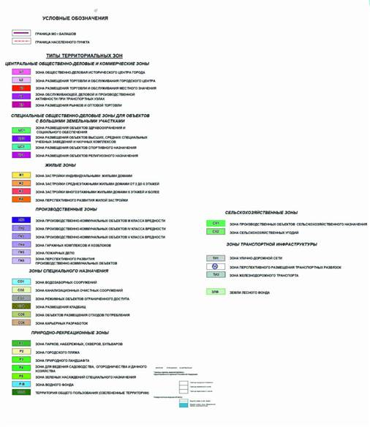
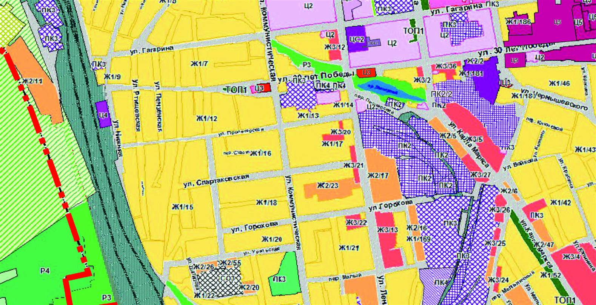
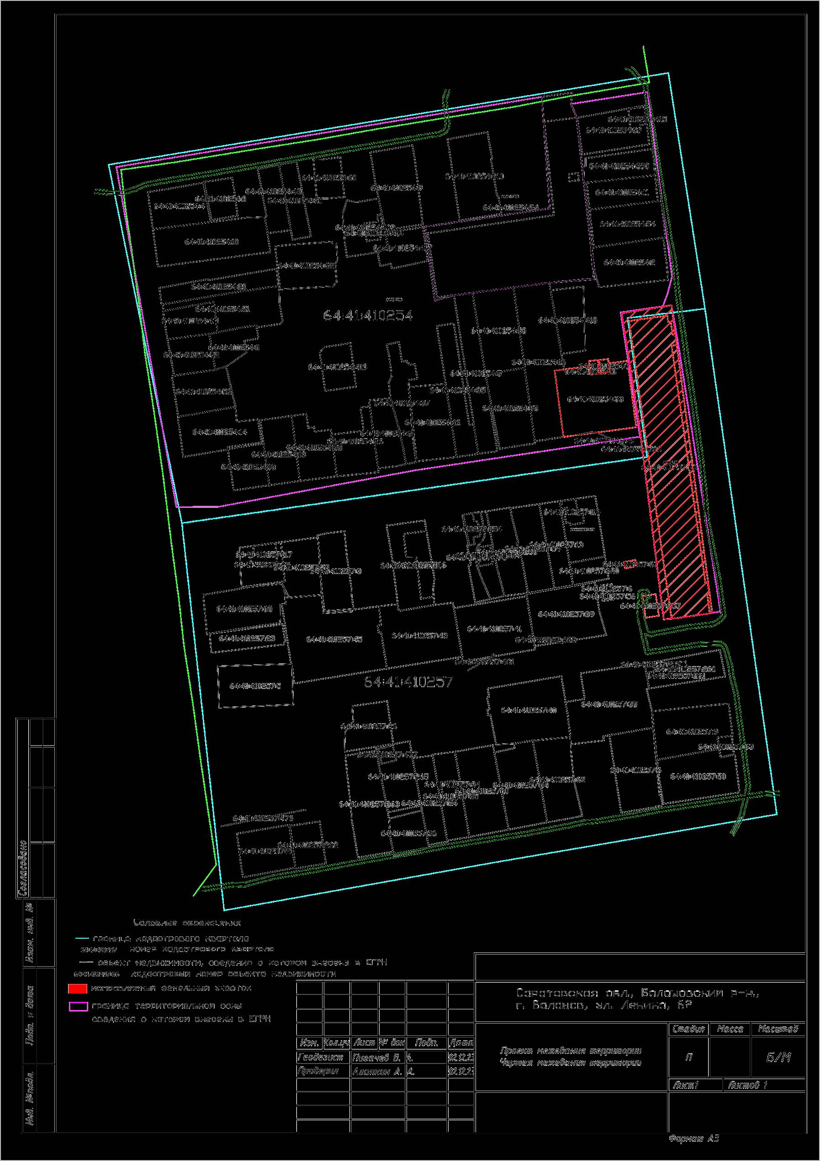
 |  | 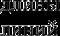 |  |  | 